29 de agosto de 2019

Hilmer Campos

GLCAmerica

MANUAL DE USUARIO GLCWEB

para solicitud de pedidos

Contenido

PROPÓSITO 2

INTRODUCCIÓN 2

ALCANCE 2

DEFINICIONES 2

RESPONSABILIDADES 3

Pantalla de login 4

Flujo normal de uso para tiendas 4

Creación de pedido 4

Pasos para crear pedido 6

Flujo normal de uso para administradores de bodega 7

# PROPÓSITO

El propósito del manual es indicar los pasos necesarios para el uso adecuado de la plataforma web y realizar pedidos por medios en la misma.

# INTRODUCCIÓN

Este documento incluye las vistas de las pantallas para la plataforma web. La finalidad del sistema es realizar peticiones de producto del inventario disponible por tienda, el seguimiento de los pedidos ingresados y reportes relacionados con la trazabilidad de la operación.

# ALCANCE

Este procedimiento tiene como alcance el uso de la plataforma para el cliente Payless.

# DEFINICIONES

* Pool Point: Es el lugar o bodega donde se reciben y almacenan los productos para su distribución en una determinada zona
* High priority (CP): El producto de alta prioridad se identifica en las cajas y dentro del sistema, e indica que debe ser despachado a la tienda de forma prioritaria y no necesita ser solicitado. El programa enviar siempre estos códigos asignados a las tiendas.
* SDR (Store Delivery Receipt), documento que se utilizar para identificar que se realizó el recibo de un despacho del Pool point, debe contener las cantidades exactas solicitadas por la tienda, si va una de más o menos se debe dejar especificada en esta hoja
* Divert: Proceso mediante el cual se cambia el destino de una carga, de una tienda a otra.

# RESPONSABILIDADES

1. Los encargados de tienda podrán solicitar pedidos extraordinarios, para entregas fuera de rutas, con solicitudes no menores a 24 horas. Sistema envía mensaje notificando que el pedido no puede ser entregado, si no cumple esta condición.
2. Encargados de bodega, son los responsables de despachar primeras entradas primeras salidas (FIFO), en base a pedidos solicitados por tienda e ingresos en el WMS.
3. El sistema genera un reporte de forma semanal, los jueves a la 1:00pm, que contiene la distribución de los pedidos realizados en las tiendas en el horario estipulado.
4. Los encargados de logística tendrán los permisos para realizar diverts y transfer cuando la operación lo requiera

# Pantalla de login

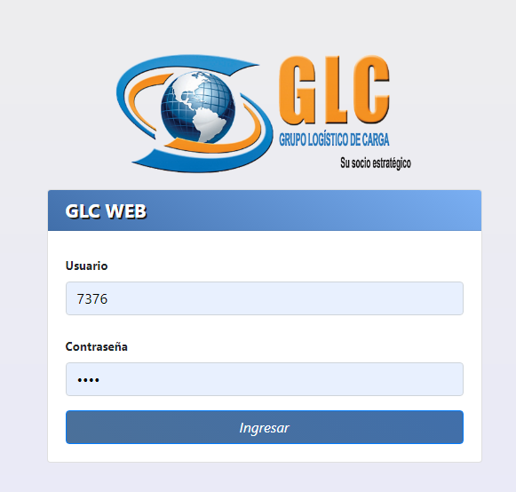

El usuario y contraseña para ingresar al sistema pueden ser solicitados por correo electrónico a support.development@grupologistico.com.sv

# Flujo normal de uso para tiendas

## Creación de pedido

La pantalla para ingresar está en el menú

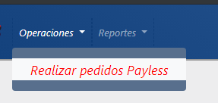

La vista para PC de la pantalla:

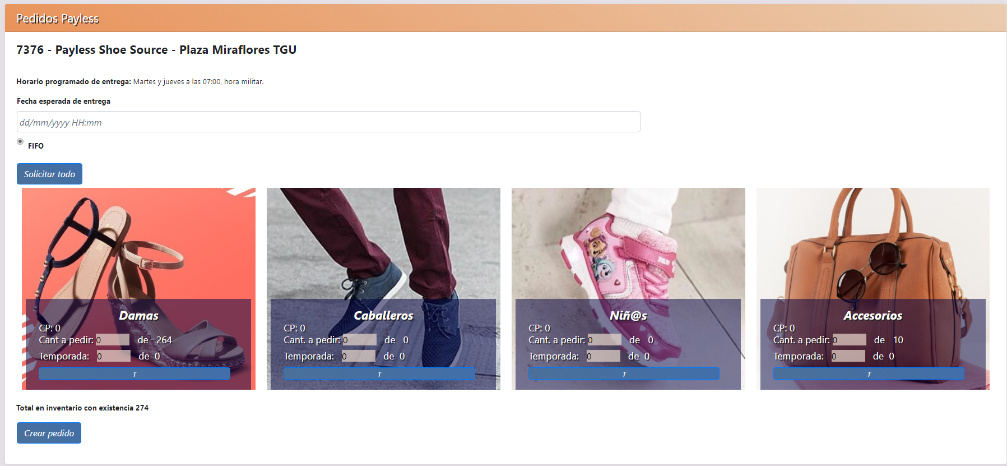

La vista para celular es:

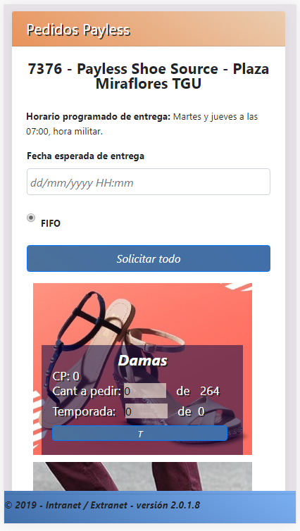

Para ver todas las 4 categorías en el celular se debe hacer scroll down con el dedo.

## Pasos para crear pedido

Click en el cuadro de “Fecha esperada de entrega”, se desplegará un calendario para seleccionar día y hora (formato militar) Dar click fuera.

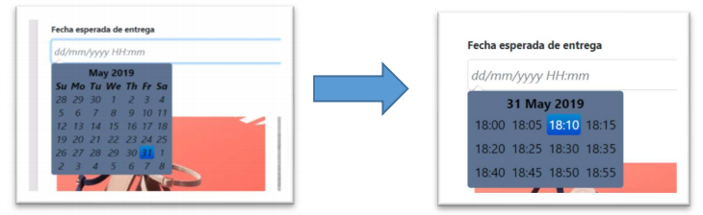

Se puede seleccionar la opción “solicitar todo”.

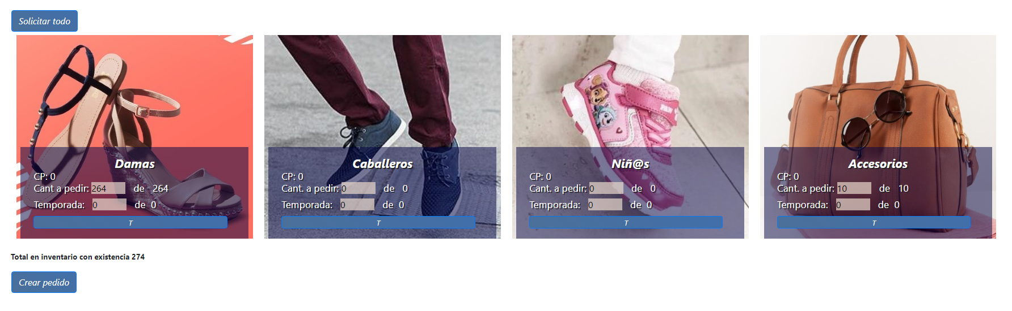

El sistema auto completa todas las celdas con las cantidades por categoría. Nota: El sistema siempre incluirá en los pedidos los códigos CP “Códigos prioridad”, que se han parametrizado como prioridad en el sistema. También hay una subcategoría dentro del sistema, que son los productos de promoción que dentro del sistema se llaman “de temporada” los cuales la tienda podrá solicitar la cantidad que desee.

Se tiene la opción de completar cantidades especificas por categoría. Y colocar dentro de cada una, cuando se requiere la cantidad de producto normal y cuando de producto promocional.

El botón “T” sirve para tomar toda la existencia del producto por cada categoría.

Una vez colocadas las cantidades, se da click en crear pedido. Se despliega un mensaje un mensaje resumen con las cantidades solicitadas por categoría y dar click en aceptar, para confirmar el pedido.

## Consulta de pedidos realizados

Para ver los pedidos se tiene que ingresar a la opción de menú

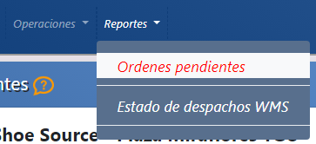

Luego de realizar el pedido se mostrará la pantalla de ordenes pendientes:

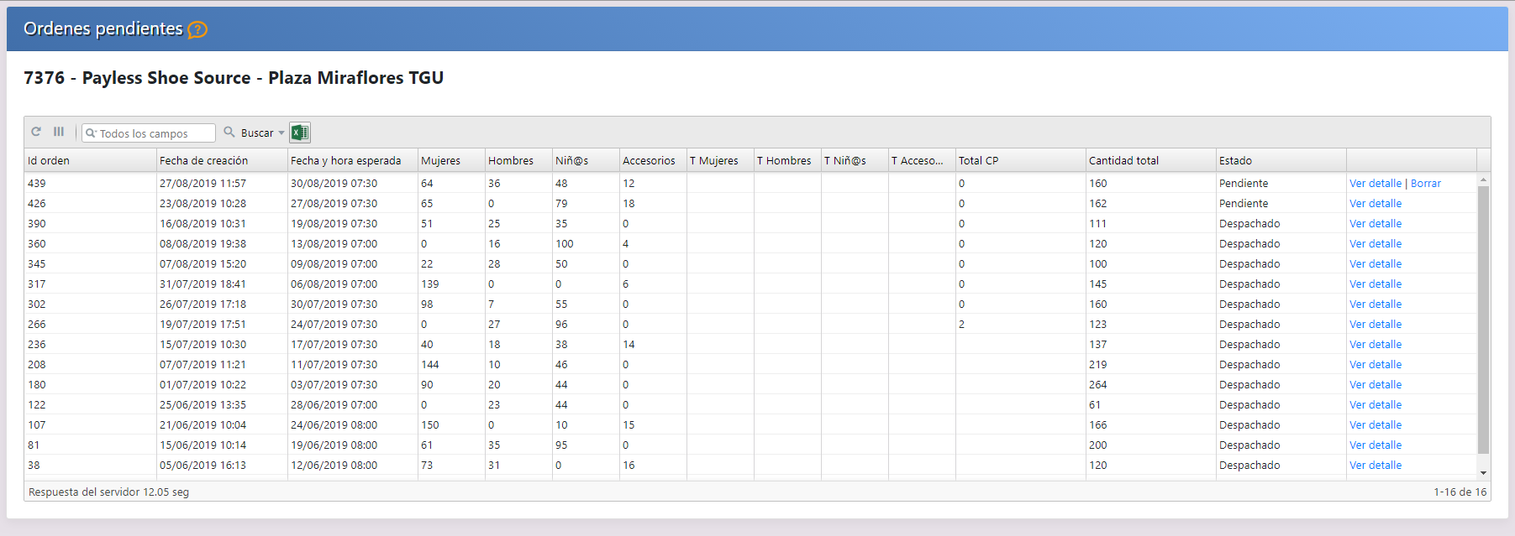

Donde se puede solicitar el borrado de un pedido haciendo click en el enlace de borrar, los estados de un pedido son:

* Pendiente: Cuando recién se realizó el pedido.
* Despachado: cuando el pedido fue despachado a la tienda.

Ver detalle muestra los barcode de las cajas a enviar.

Veamos la vista de celular:

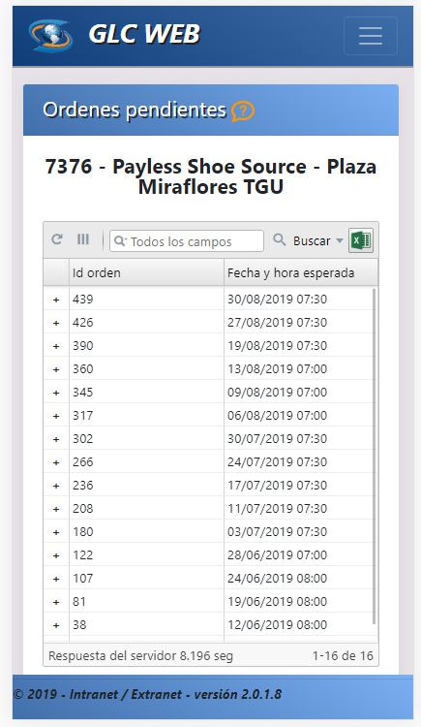

Donde no se muestra toda la información, pero si la más importante, el Id de la orden y la fecha esperada de entrega, para ver toda la información hacer tap en la cruz “+”, entonces la información se mostrará:

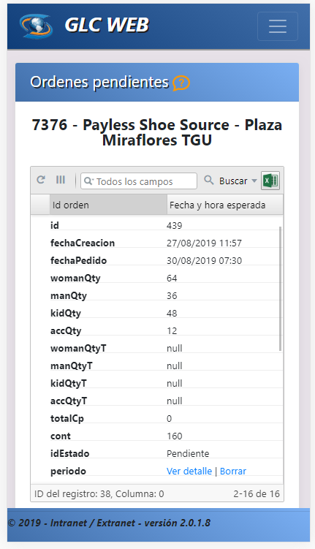

## Despachos realizados

Para ver los despachos registrados entrar en la opción

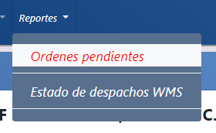

Estos son los despachos reales realizados desde bodega:

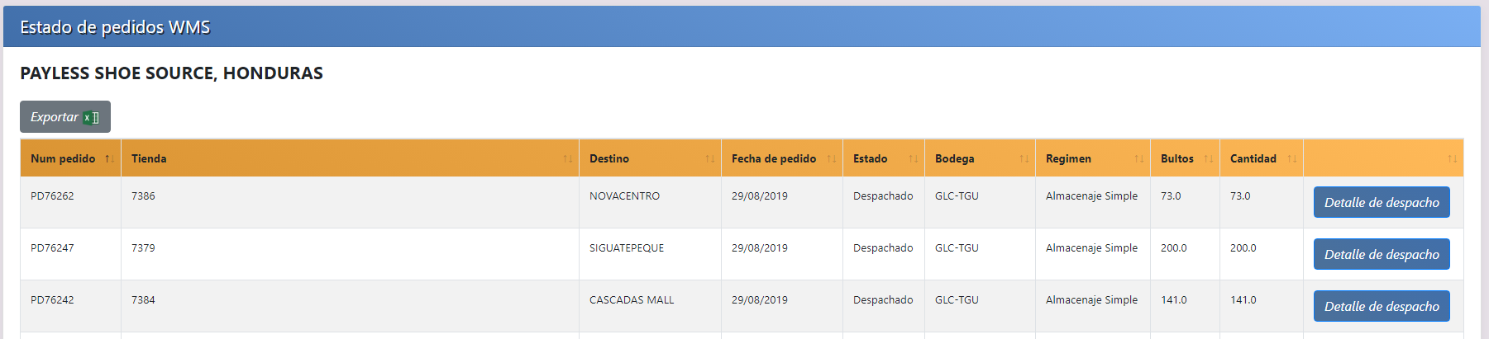

El número de pedido es diferente al de GLCWeb, la fecha de pedido es la real en que se despacho hacía tiendas. Visto desde el celular tenemos:

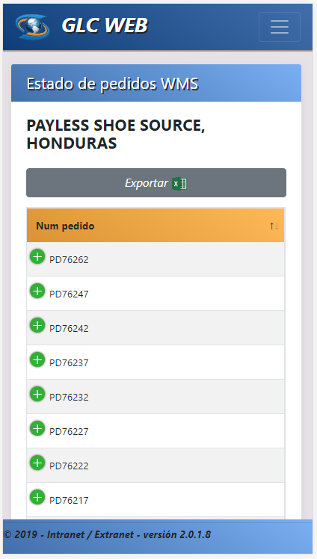

Para ver el detalle hacer click en el botón verde.

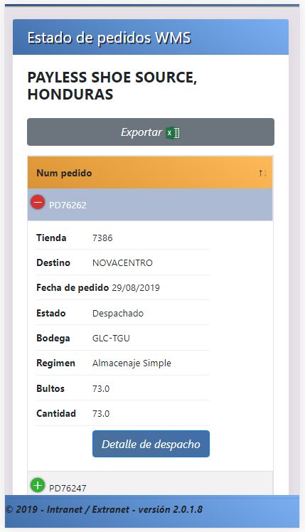

## Encuesta de entrega

Está parte es la digitalización de la encuesta de satisfacción de entrega de pedido, para acceder a la opción se tiene el menú:

# Flujo normal de uso para administradores de bodega